

**POLEMICHE ALL’INIZIO DEL BLOCCO-VOLI, POLEMICHE ALLA RIPRESA**

Vi ricordate uno dei primi eclatanti episodi che segnò l’avvio del blocco voli in Italia? Era il 29 febbraio e un aereo dell’American Airlines, volo 198, stava imbarcando i passeggeri dal JFK a Malpensa. Improvvisamente venne annunciato che il volo non avrebbe operato in quanto l’equipaggio si rifiutava di partire per Milano. A caldo tutti i nostri media gridarono allo scandalo parlando di “paura” dell’equipaggio di volare in Italia. Ma in effetti come precisavamo in una nostra Newsletter (1) emessa il giorno successivo, primo marzo, era semplicemente accaduto che le autorità Usa avevano elevato il livello di allerta per il nostro paese *(“Travel Advisory Level”*) al massimo, ovvero a livello 4, che significava “non viaggiare” in quella nazione. L’avvertimento, come chiarivamo, non era indirizzato specificatamente alle compagnie aeree bensì ai cittadini americani ed essendo l’equipaggio di quel volo formato da cittadini Usa il volo venne annullato.

Oggi col senno del poi dobbiamo ammettere che c’era ben poco da ironizzare sulla decisione presa da quell’equipaggio che fra l’altro, una volta giunto a Milano, avrebbe dovuto soggiornare in albergo prima di prendere servizio su un volo successivo.

Ebbene sono passati tre mesi, le restrizioni iniziano progressivamente a decadere, ma dobbiamo dire che così come l’avvio del blocco voli fu accompagnato da polemiche, altrettanto sta avvenendo nella fase di riapertura, sia pur parziale, delle frontiere. Sembra quasi potersi dire che la lezione del 29 febbraio non sia servita a nulla.

*"In questi giorni ne ho sentite davvero tante sull'Italia. Non mi sembra il momento di fare polemiche, ma una cosa voglio dirla chiaramente: esigiamo rispetto. Bisogna misurare sempre le parole e le azioni. Se qualcuno pensa di trattarci come un lazzaretto allora sappia che non resteremo immobili".*

Sono parole del nostro Ministro degli Esteri, Luigi di Maio, profferite ieri, 30 maggio, a commento delle notizie che alcuni Paesi –per il momento- non sono disposti a far entrare nel loro territorio cittadini italiani. (2)

Si sta quindi ripetendo esattamente il copione già vissuto all’indomani della cancellazione del volo 198 della American Airlines. Ora in merito al problema della ripresa dei collegamenti aerei va annotato **come tutti sapessero che il riavvio non sarebbe stato omogeneo, ma ogni paese avrebbe preso le sue decisioni in maniera autonoma basandosi su proprie valutazioni che non spetta certo agli altri criticare.** Tutti sono a conoscenza che il turismo è una fonte primaria di entrate per qualsivoglia paese. Crediamo che dover rinunciare ad una parte di questi introiti vietando l’entrata di turisti provenienti da una certa area in quanto viene data priorità a ragioni sanitarie, non sia una decisione facile da prendere. In pratica è una scelta che va contro gli interessi stessi di chi la adotta: è questa una ragione in più per evitare di polemizzare con i paesi interessati. Ma anche un altro particolare va ricordato. Ai primi di febbraio **l’Italia fu uno dei primissimi paesi che bloccarono i voli da/per la Cina** provocando sonore e vibrate proteste da parte di Pechino. La decisione fu allora presa quando alcune compagnie ancora operavano i voli per le destinazioni cinesi. Fu una chiara dimostrazione da parte del governo italiano che ogni paese è libero di attuare le misure ritenute più idonee. Per quale motivo ora fingiamo di meravigliarci se gli altri vogliono attendere ancora qualche settimana prima di aprire completamente le loro frontiere?



*Da “Il Messaggero” del 7 febbraio 2020*

Per chi volesse avere la situazione continuamente aggiornata sullo stato delle restrizioni vigenti **in ogni nazione** riportiamo il nuovo e interessante sito della IATA di cui pubblichiamo l’immagine; cliccando su un paese si apre una tabella con le misure in vigore e, laddove già noto, anche le future date in cui si attendono le prossime aperture.

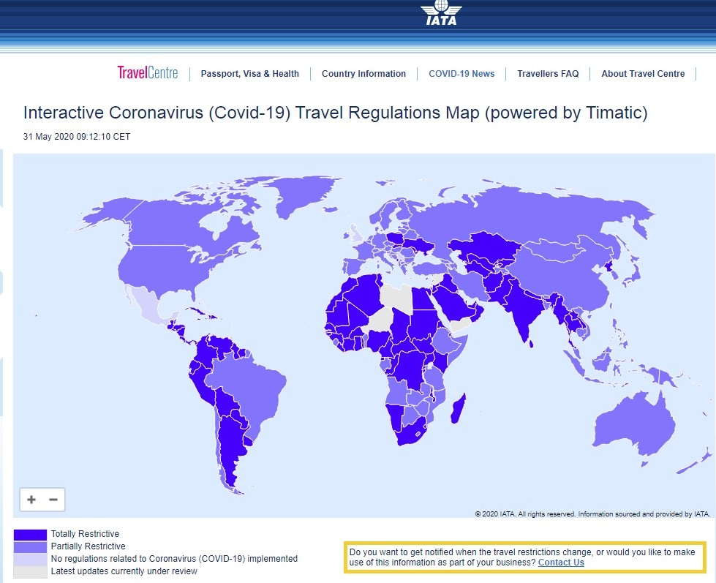 *Il nuovo sito interattivo della IATA:* <https://www.iatatravelcentre.com/international-travel-document-news/1580226297.htm>

1. “Come interpretare i livelli di allerta Usa” Newsletter del 1 marzo 2020
2. Da quanto si apprende in data 31 maggio, Grecia, Austria, Svizzera, Slovenia e in parte Croazia sono i Paesi che per il momento non intendono dare il via libera a cittadini italiani.

[***www.aviation-industry-news.com***](http://www.aviation-industry-news.com)

*31 maggio 2020*